Datum: 03.11.2025.

Fakultet informacijskih tehnologija
Frizerski salon „Bella“
Prijava teme za seminarski rad iz predmeta Razvoj softvera II

Predmetni profesori: Student:
prof.dr. Elmir Babović, prof.dr. Denis Mušić Emina Salihović-IB210247
- Uvod

Mnogi frizerski saloni danas i dalje koriste tradicionalne načine zakazivanja termina putem telefonskih poziva, poruka ili dolaskom u salon. Takav način rada često dovodi do zabune, preklapanja termina i oduzima mnogo vremena i zaposlenicima i klijentima. Da bi se taj proces pojednostavio i ubrzao, potrebno je razviti aplikaciju koja će omogućiti digitalno upravljanje terminima i uslugama frizerskog salona.
Putem aplikacije korisnici će moći jednostavno pregledati slobodne i zauzete termine, odabrati frizera, te rezervisati termin bez potrebe za dodatnim kontaktiranjem salona. Na taj način proces zakazivanja postaje brži, pregledniji i efikasniji. Administrator i zaposleni će s druge strane imati jasan uvid u sve rezervacije, raspored frizera i dostupne usluge na jednom mjestu, što će znatno olakšati organizaciju i unaprijediti poslovanje.

- Ciljevi projekta
- Napraviti desktop aplikaciju za administratora
- Napraviti mobilnu aplikaciju za frizera
- Napraviti mobilnu aplikaciju za korisnika

- Funkcionalnosti
Desktop aplikacija će omogućiti sljedeće funkcionalnosti:
- Pregled korisnika
- Pregled produkata
- Pregled kupovina
- Upravljanje kategorijama prozvoda
- Upravljanje proizvođačima proizvoda
- Pregled termina
- Upravljanje frizurama/bradama/farbanjem
- Pregled recenzija
- Biznis izvještaj

Mobilna aplikacija (frizer) će podržati sljedeće funkcionalnosti:
- Biznis izvještaj
- Upravljanje profilom
- Upravljanje dostupnosti barbera
- Pregled termina
- Pregled recenzija

Mobilna aplikacija (korisnik) će podržati sljedeće funkcionalnosti:
- Upravljanje profilom
- Kupovina produkata preko Stripe servisa
- Zakazivanje termina preko Stripe servisa
- Upravljanje recenzijama na odrađene termine
- Pregled svih kupovina

- Skice/Mockups

- Desktop aplikacija

- Pregled korisnika
Admin ima uvid u sve registrovane korisnike sistema, uključujući frizere i klijente. Administrator može pomoću dostupnih akcija pregledati detalje korisnika ili ga obrisati iz Sistema. Također admin će moći pretraživati korisnike po imenu i prezimenu.
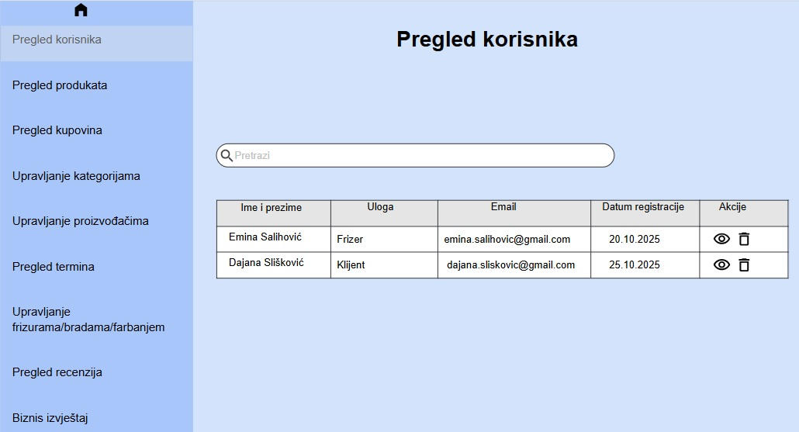

- Pregled produkata
Admin može vidjeti sve proizvode koji se koriste ili prodaju u salonu. Prikazane su osnovne informacije o proizvodima, a administrator ima mogućnost uređivanja ili brisanja postojećih proizvoda.Takodje moci ce i unjeti novi proizvod.
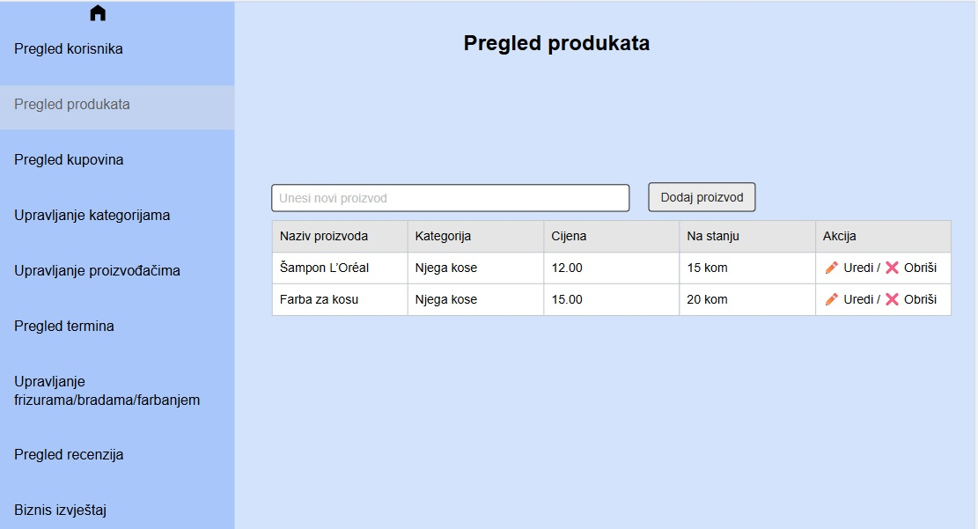3. Pregled kupovina
U ovom dijelu admin ima uvid u sve obavljene kupovine. Prikazuju se podaci o korisniku, datumu kupovine i ukupnom iznosu.Admin će moći pretrazivati obavljene kupovine.
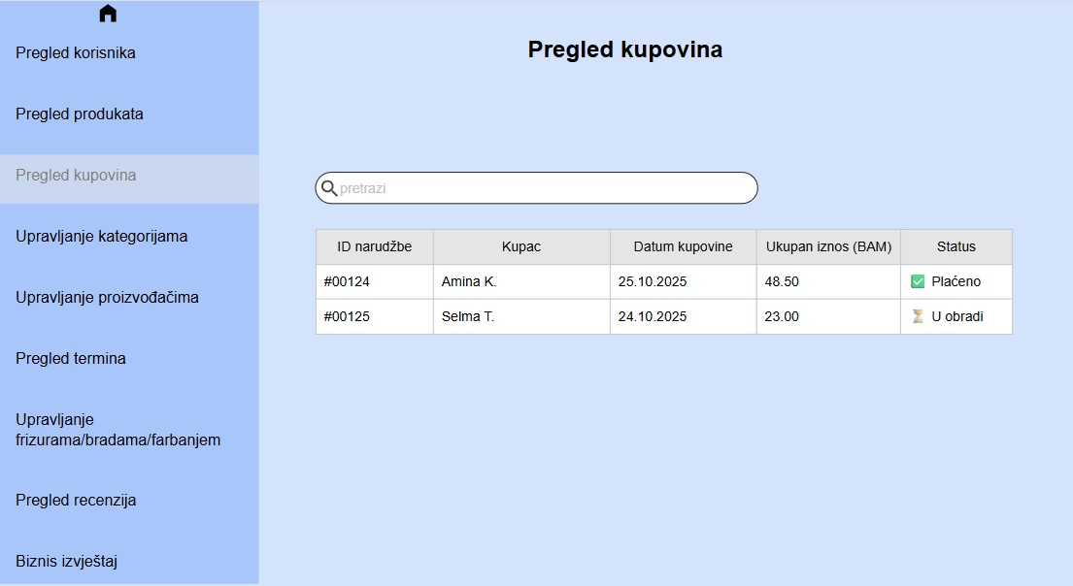
4. Upravljanje kategorijama
Admin će moći pregledati sve kategorije proizvoda,dodati nove i brisati/modifikovati
kategorije.
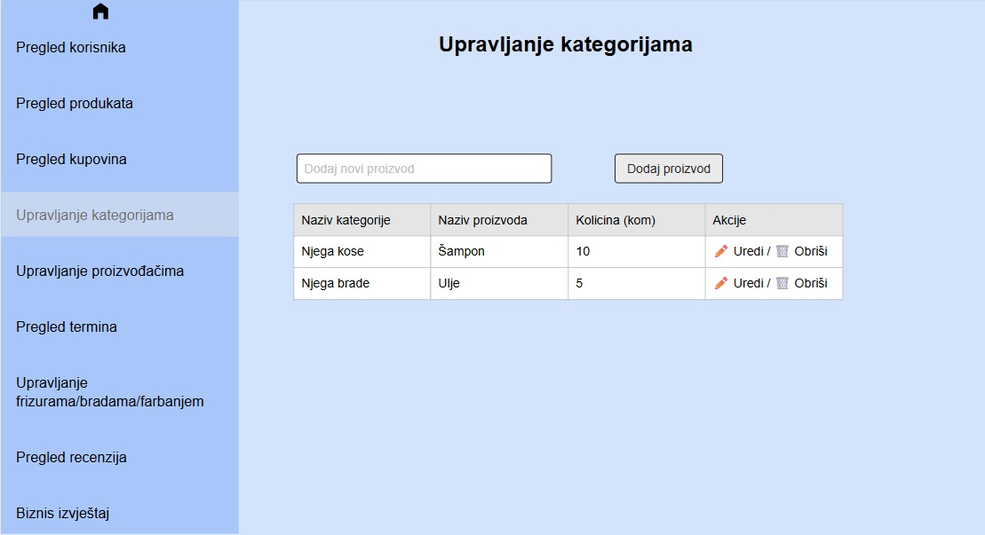

- Upravljanje proizvođačima
Admin može uređivati i brisati proizvođače čiji se proizvodi koriste u salonu. Na taj način se vodi evidencija o svim brendovima i olakšava upravljanje proizvodima po proizvođaču.Takodje moze i pretrazivate proizvode po nazivu proizvođača.
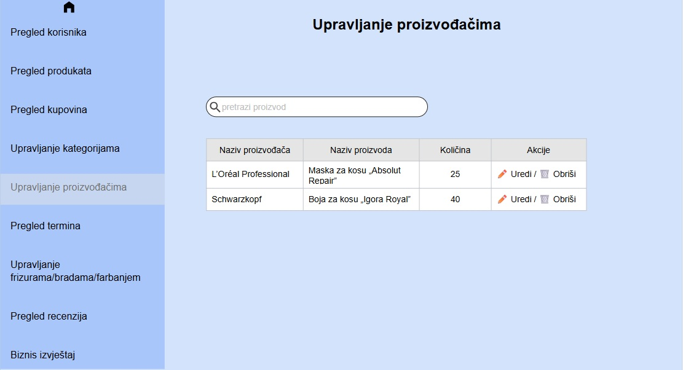
- Pregled termina
U ovom dijelu admin ima uvid u sve zakazane termine. Prikazuju se podaci o klijentima, frizerima, datumu i vremenu termina. Moći će vršiti i pretragu termina.
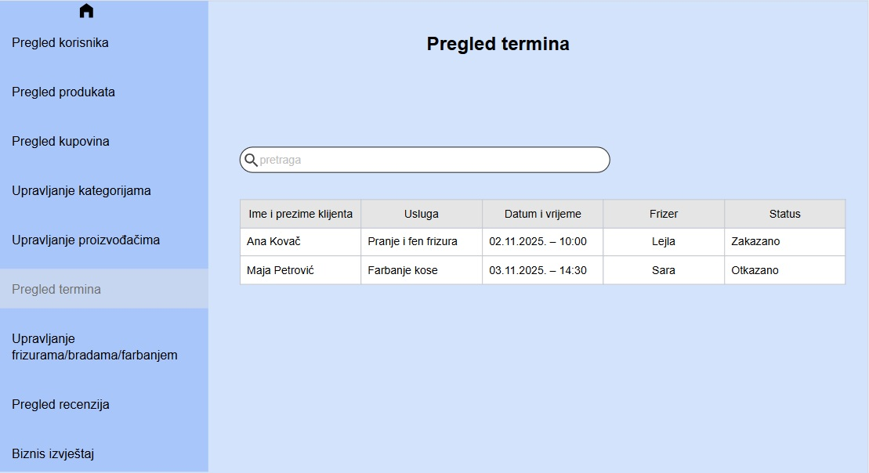

- Upravljanje frizurama/bradama/farbanjem
Admin može upravljati uslugama koje se odnose na njegu kose, brade i farbanje. Prikazuju se sve dostupne usluge sa mogućnošću uređivanja ili brisanja, kao i dodavanja novih usluga u ponudu salona.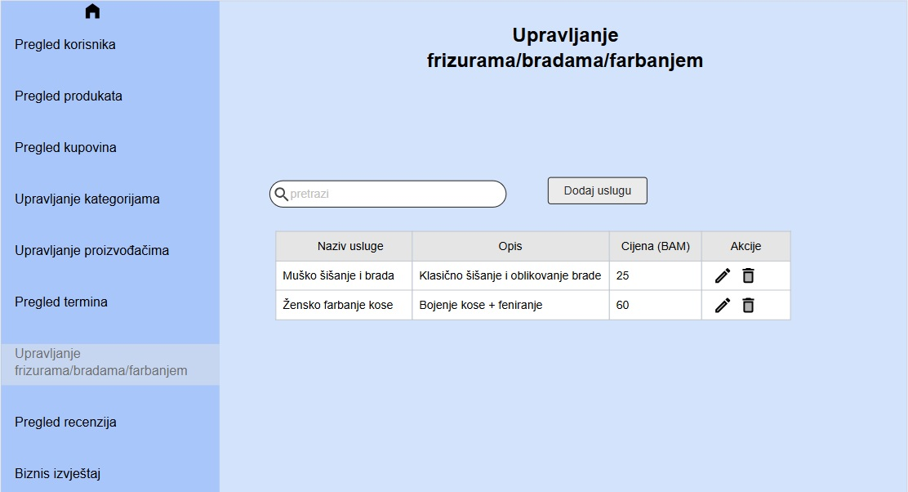
- Pregled recenzija
Admin će moći vidjeti koji korisnik je šta recenzirao. Moći će i pretraživati sve recenzije. Tabela će se sastojati od imena klijenta, usluge,ocjene,komentara kao i datuma ocjenjivanja.
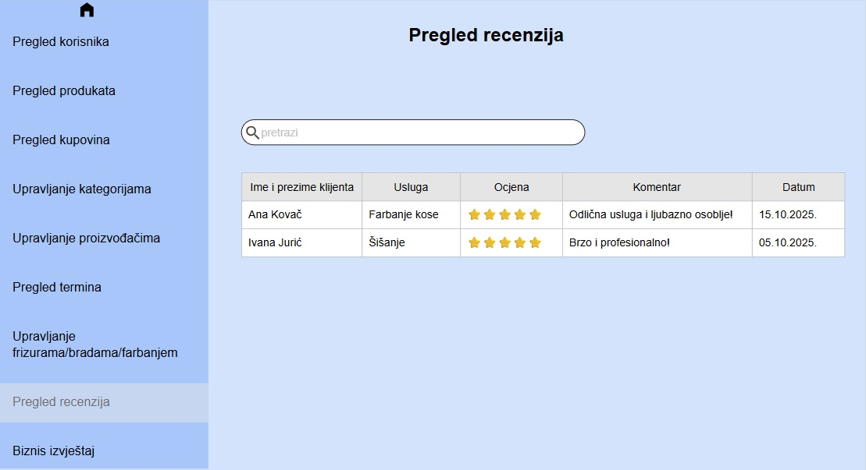

- Biznis izvještaj
Biznis izvještaj prikazuje udio prihoda po uslugama frizerskog salona, kao što su farbanje kose, frizure i njega brade. Na osnovu podataka admin će moci analizirati koje usluge donose najveću dobit .
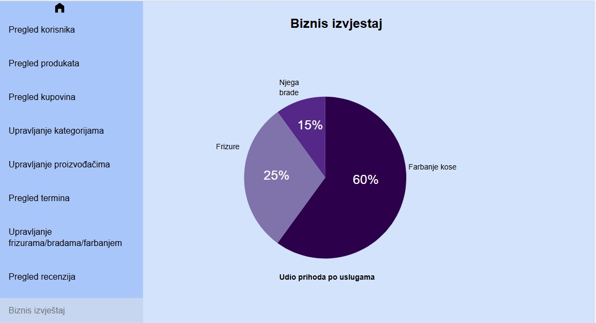
Mobilna aplikacija (frizer)

- Upravljanje profilom
Frizeru će se nakon logiranja ponuditi zaslon na kojem će imati prikaz svih svojih informacija s mogućnošću editovanja.

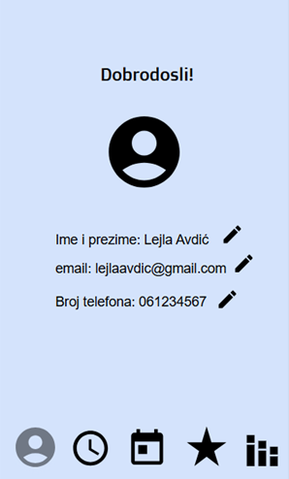

- Upravljanje dostupnošću
Omogućava barberu da definiše svoje radno vrijeme po danima u sedmici i označi neradne dane ili odsustva.

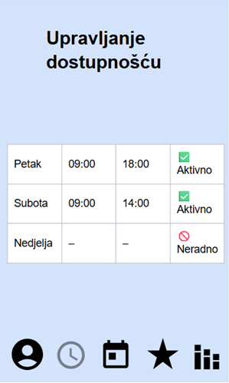

- Pregled termina
Ovaj ekran prikazuje sve zakazane termine barbera sa detaljima kao što su
vrijeme, ime klijenta, vrsta usluge i status termina (potvrđen ili otkazan).
Barber može lako pratiti koji termini su aktivni i koji su otkazani, što mu pomaže u organizaciji radnog dana.
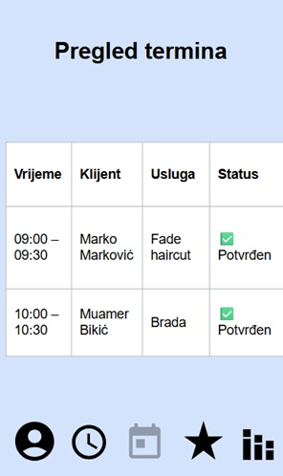

- Pregled recenzija
Omogućava frizeru da vidi povratne informacije i ocjene klijenata za pružene usluge.
Svaka recenzija prikazuje ime klijenta, datum, ocjenu (zvjezdice) i komentar, što pomaže u praćenju zadovoljstva korisnika.
Barber može odgovarati na recenzije i koristiti povratne informacije za poboljšanje kvaliteta usluge.

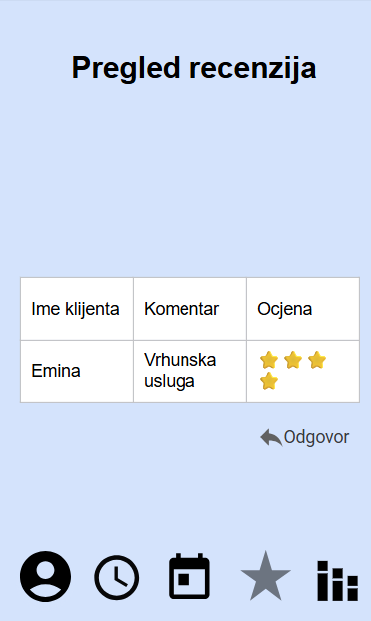

- Biznis izvještaj

Ova sekcija prikazuje broj rezervisanih termina po tipu frizure, što omogućava frizeru da vidi koja usluga je najtraženija.

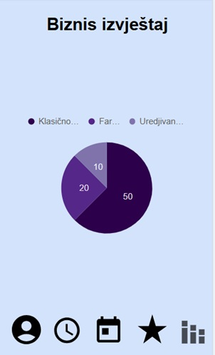

Mobilna aplikacija (korisnik)

- Upravljanje profilom
Korisniku će se nakon logiranja ponuditi zaslon na kojem će imati prikaz svih svojih informacija s mogućnošću editovanja.
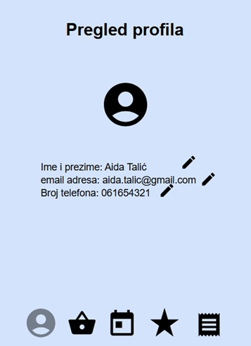

- Kupovina produkata preko Stripe servisa
Korisnik ima mogućnost odabira željenog proizvoda iz ponuđene liste te unosa količine koju želi kupiti. Ispod polja za unos nalaze se dva dugmeta: „Dodaj još proizvoda“, koje omogućava dodavanje dodatnih artikala u korpu, i „Idi na plaćanje“, koje korisnika preusmjerava na stranicu za završetak kupovine.
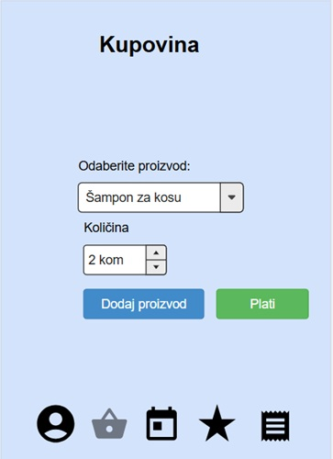
- Zakazivanje termina preko Stripe servisa
Korisnici u ovom dijelu će imati priliku rezervirati svoj termin za određenu uslugu. Kada odaberu datum rezervacije i uslugu, prikazat će im se samo oni termini koji nisu zauzeti. U ovom dijelu će moći pregledati i svoje rezervacije, kao i brisati ih.

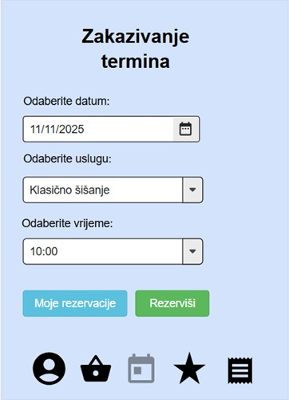

- Upravljanje recenzijama
U ovom dijelu korisniku se prikazuju sve njegove recenzije u obliku kartica. Svaka kartica sadrži naziv usluge, komentar, datum, ocjenu u zvjezdicama i dugmad Uredi i Obriši za upravljanje recenzijom. Ispod liste recenzija nalazi se dugme Dodaj recenziju koje omogućava korisniku dodavanje nove recenzije.
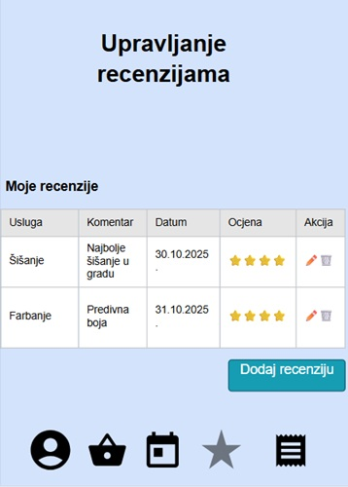

- Pregled svih kupovina
Na ekranu Pregled kupovina korisnik vidi sve svoje prethodne narudžbe.Svaka kartica prikazuje broj narudžbe, listu proizvoda, datum, ukupnu cijenu i status narudžbe. Ispod liste narudžbi nalazi se dugme Ponovi kupovinu koje omogućava korisniku da brzo ponovi prethodnu narudžbu.

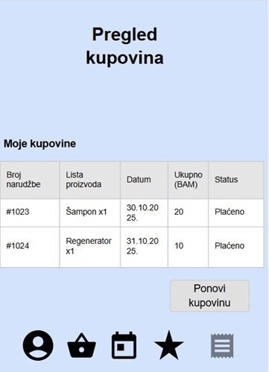

5. Opis web servisa
Za implementaciju aplikacije će biti korištena REST arhitektura. Za razvoj desktop i dvije mobilne aplikacije će se koristiti Flutter. Desktop aplikacija će se koristiti za administrativne svrhe vođenja frizerskog salona dok će mobilna aplikacija biti korištena u svrhe frizera i korisničke svrhe. Sve tri aplikacije će koristiti zajedničku infrastrukturu za komunikaciju sa SQL bazom podataka, i sve funkcionalnosti će biti implementirane na zajednički Web API.

- Sistemi preporuke
Sistem preporuke koji će se koristiti biće zasnovan na content-based filtering pristupu. Ovaj sistem će korisniku preporučivati proizvode koji su slični onima koje je prethodno kupovao, pregledavao ili visoko ocjenjivao. Sličnost između proizvoda utvrđivaće se na osnovu vrste proizvoda (npr. šampon, regenerator, maska za kosu), tipa kose za koji je namijenjen, te brenda/proizvođača.

Na primjer, ako korisnik kupi ili visoko ocijeni profesionalni šampon za suvu kosu brenda L’Oréal Professionnel, sistem će prepoznati da korisnik preferira proizvode tog brenda i da ima potrebu za njegom suve kose. Na osnovu toga, sistem će mu preporučiti slične proizvode – poput regeneratora, maski ili seruma istog proizvođača ili drugih brendova koji nude proizvode za isti tip kose.

- Zaključak
Realizacijom ovog projekta očekuje se značajno unapređenje poslovanja frizerskog salona. Sve rezervacije i usluge bile bi objedinjene na jednom mjestu, čime bi se eliminisala potreba za telefonskim pozivima ili porukama za zakazivanje termina. Korisnici bi momentalno mogli vidjeti slobodne termine, što štedi njihovo vrijeme i olakšava organizaciju. Pored toga, aplikacija omogućava i kupovinu proizvoda, s pregledom svih prethodnih narudžbi i opcijom ponavljanja kupovine, čime se proces olakšava i korisnicima i zaposlenicima. Sve u svemu, aplikacija automatizuje poslovne procese i vidno poboljšava efikasnost i iskustvo korisnika.

